第一学期二年级数学期末试卷
学校： 班级： 姓名：

装 订 线
得分___________
一、我会口算（共10分）
60－8= 5×9= 36－9= 57+9= 30+70=
76－40= 8×4= 7×5= 70－7= 35+8=
9+44= 5×4= 9×6= 24－7= 3×8=
5×8－20＝ 4×9＋4＝ 32－20+50＝ 7＋20－3＝
二、我会填。（每空一分，共28分）
1.） 在括号里填上适当的单位名称。
①一块橡皮长约6（ ） ②长颈鹿高约3（ ）
③一本语文课本厚约2（ ） ④一座楼房高12（ ）
⑤小学生每天在校时间是6 （ ）。 ⑥看一场电影的时间是120（ ）。
2.）小丽的身高是83厘米，小兵身高1米，小丽比小兵矮（ ）厘米。
3.）6+6+6+6=（ ）写成乘法算式是（ ）读作( ）；
4.）两个乘数都是8，积是（ ）。
5.） 你能用 0 、 3 、 5 这三张数字卡片组成（ ）个不同的两位数，其中最大的数是（ ），最小的数是（ ），它们相差（ ）。
6.） 2和7的和是（ ）2个7的和是（ ），2个7的积是（ ）
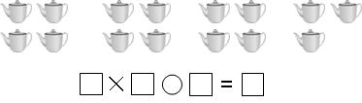
7.）

8.） 在○里填上 “﹥”、“﹤”或“=”。
26○17+18 31﹣8○3×7 100厘米○98米
9.） 括号里最大能填几？
8×（ ）＜ 60 42＞（ ）×6 27＞4×（ ）
（ ）×5＜36 70＞ 9×（ ） （ ）×3＜22
三、我会选（将正确答案的序号填在括号里 ）（每题1分，共5分）
1.） 4个3列成加法算式是（ ）。
① 3+3+3+3 ② 4+4+4 ③ 4×3
2.） 明明有3件不同的衬衣，2条颜色不一样的裙子，一共有（ ）种穿法。
①5 ②6 ③3
3.）下列图形中，有二个直角的是（ ）。
① ② ③ ④

4.）下列线中，线段是（ ）。
① ② ③ ④
5.）可以用测量物体长度单位的是（ ）。
①时 ②角 ③分 ④米
四、我会用竖式计算。（每题2分，共12分）
90-54= 38+44= 38＋59＝

60-27-9= 100-（42+19）＝ 86-（52-28）=

五、我会画我会画（共6分）
1.） 画一条比5厘长的线段。 2.） 在下面分别画一个锐角，一个钝角和一个直角。

六、我会动脑（每空1分，共9分）
1.）观察物体（将正确答案的序号填在括号里 ）
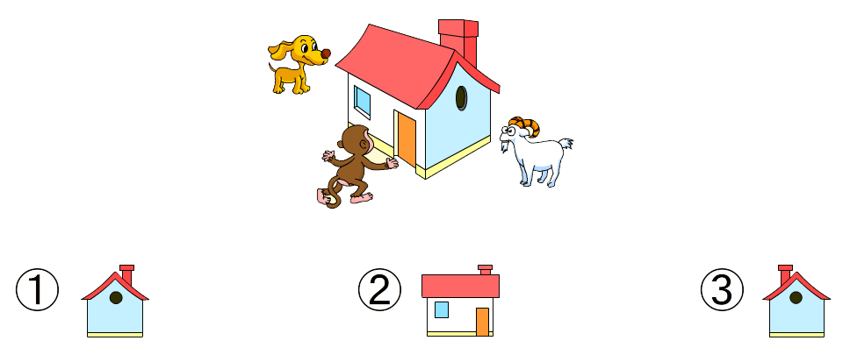
小狗看到的是图（ ）；小猴看到的是图（ ）；小羊看到的是图（ ）。
2.）用两种方法表示下面的时刻
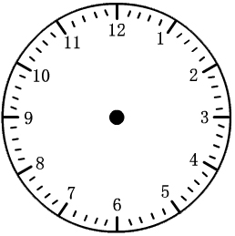
（ ） （ ） （ ）
（ ） （ ） （ ）
七、我会解决问题。（每题5分，共30分）
1.）看图列式计算。
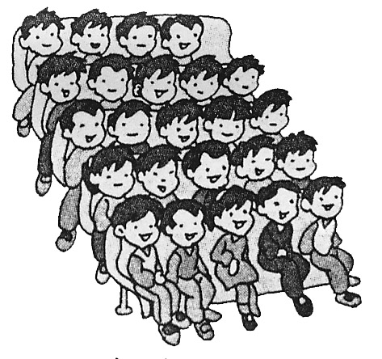
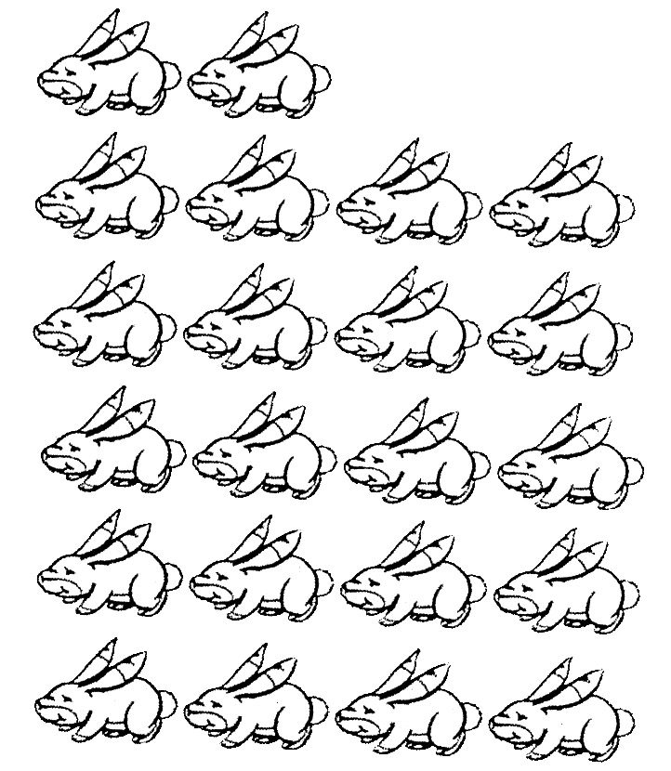

① ②

一共有多少人？ 一共有几只 ？

2.）一个餐厅有3张8人坐的桌子和1张6人坐的桌子。这个餐厅共要配几把椅子？

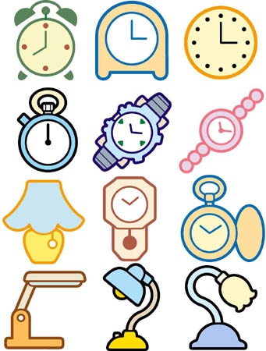

3.）买东西

25元 22元 38元
①电吹风比手表贵多少钱?

②小刚的妈妈带了50元钱，买一个电吹风和一个台灯，钱够吗？还差多少元？

③买一块手表、一个台灯和一个电吹风共需要花多少钱？

④你还能提出什么数学问题？提出来，并解决它。

小学二年级数学上册期末试题答案
- 我会口算（每题0.5分，共10分）
60－8= 52 5×9=45 36－9=27 57+9=66 30+70=100
76－40= 36 8×4= 32 7×5=35 70－7= 63 35+8=43
9+44= 53 5×4= 20 9×6= 54 24－7= 17 3×8=24
96－60= 36 6×8= 48 30+28=58 4×7= 28 53－7=46
5×8－20＝20 4×9＋4＝40 32－20+50＝ 62 7＋20－3＝24
- 我会填（每空一分，共29分）
题号 | 答 案
1 | 厘米、米、厘米、米、小时、分钟
2 | 17
3 | 24， 4×6=24， 4乘6等于24
4 | 64
5 | 4， 53， 30， 23
6 | 9， 14， 49
7 | 57
8 | 3×4+3=15或4×4-1=15
9 | < , > , <
10 | 7, 6, 6， 7, 7, 7
- 我会选（每题1分，共5 分）
1. ① 2.② 3. ② 3.③ 4.④
- 我会用竖式计算。（每题2分，共12分）
36, 82, 97, 24, 39, 62
- 我会画（每题2分，共2分）
- 我会动脑（每空1分，共9分）
7：55 ，7时55分
6：42，6时42分
2：21，2时21分
- 我会解决问题。（第1题4分，其他每题5分，共29分）
1． ① 4×5+4=24（人）或 5×5-1=24（人）
② 4×6-2=22（只）或4×5+2=22（只）
2． 12+15=27（人） 27+12=39（个）
3. 23+38=61（页） 90-61=29（页）
4. 9×3=27（个） 9×2=18（个）
5. 3×8+6=30（把）
6. 32-4=24（个） 24+32=56（个）

